«Развитие представлений о цвете, форме, величине посредством развивающих игр»
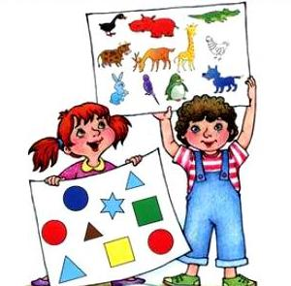
Игра доставляет ребенку много положительных эмоций, он очень любит, когда с ним играют взрослые. Не лишайте его этой радости! А если игра еще и развивает определенные качества и умения ребенка – просто замечательно!
Каждый человек общается с окружающим миром, воспринимает и изучает его с помощью пяти чувств или сенсорных систем: зрения, слуха, осязания, обоняния и вкуса. Для ребенка огромное значение имеет сенсорное развитие и формирование представлений о внешних свойствах предметов: их форме, цвете, величине, положении в пространстве и т. п. Конечно, все эти ощущения развиваются и формируются естественным путем. Но, чем больше разнообразной информации поступает в мозг малыша, тем активнее идет процесс формирования нервных клеток (нейронов), и это не может не сказаться на уровне его интеллекта.
Сенсорное развитие ребенка – это развитие его восприятия и формирование представлений о внешних свойствах предметов: их форме, цвете, величине. Значение сенсорного развития в дошкольном возрасте трудно переоценить. Именно этот возраст наиболее благоприятен для совершенствования деятельности органов чувств, накоплении представлений об окружающем мире. Для ребят дошкольного возраста игра имеет исключительное значение: игра для них - учеба, игра для них - труд, игра для них - серьезная форма воспитания. Игра для дошкольников - способ познания окружающего мира.
Развивающие игры и игровые упражнения стимулируют общение, поскольку в процессе проведения этих игр взаимоотношения между детьми или ребенком и родителем начинают носить более непринужденный и эмоциональный характер. Игры-занятия на величину, форму, цвет воспитывают сосредоточенность, умение спокойно, не отвлекаясь заниматься в течение времени одним каким-то делом.

\\
Предлагаем вашему вниманию игры, в которые вы сможете поиграть со своим ребенком дома.

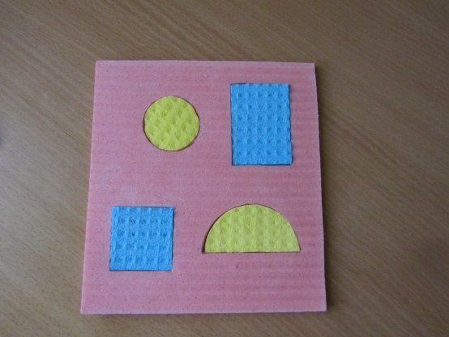
«Кому какая форма»

Цель: учить детей группировать геометрические фигуры (овалы, круги, квадрат) по форме, отвлекаясь от цвета, величины.
Ход. Взрослый демонстрирует круг и овал, просит ребенка вспомнить названия этих фигур, показать, чем они отличаются друг от друга, обвести контуры пальчиками. «А теперь все кружочки положи на одну тарелку- матрешке, все овалы на другую – мишке, квадраты на третью собачке».

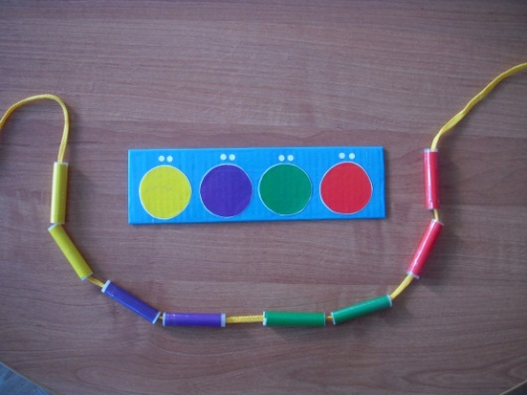
«Соберем бусы»

Цель: формировать умение группировать геометрические фигуры по двум свойствам (цвету и форме, величине и цвету, форме и величине), видеть простейшие закономерности в чередовании фигур.
Оборудование: На полу лежит длинная лента, на ней слева направо в определенном чередовании разложены фигуры: красный треугольник, зеленый круг, красный треугольник и т. д.
Взрослый предлагает сделать бусы для новогодней елки. Показывает на ленту с разложенными геометрическими фигурами и
говорит: «Посмотри, Снегурочка уже начала их делать. Из каких фигур она решила составлять бусы? Догадайся, какая бусинка следующая». Ребенок берет из корзины соответствующие фигуры и выкладывает узор согласно закономерности.
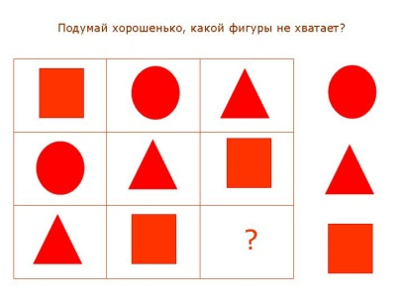
«Какой фигуры не стало?»

Цель: развивать зрительную память.
Оборудование: фигуры разного цвета, величины.
Взрослый предлагает ребенку внимательно рассмотреть все фигуры, разложенные на столе и запомнить их. Затем, ребенок на некоторое время закрывает глаза, а родитель убирает одну фигуру и предлагает ребенку угадать, какой фигуры не стало.
Следующие упражнения не только развивают внимание, но и способствуют развитию моторики рук:

«Что бывает синего (желтого, зеленого, красного и т.д.) цвета?»

Цель: закрепить название цветов.
Взрослый предлагает ребенку ответить на вопрос: «Что бывает, например, зеленого цвета? Ребенок должен перечислить как можно больше предметов, имеющих заданный цвет.

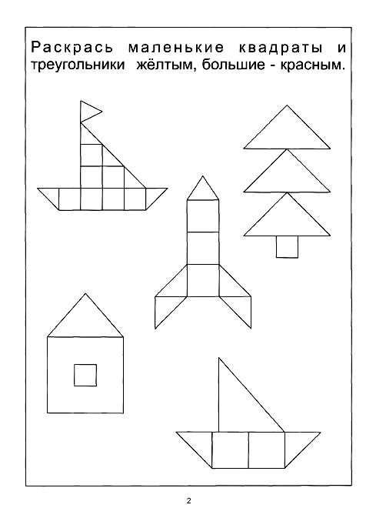

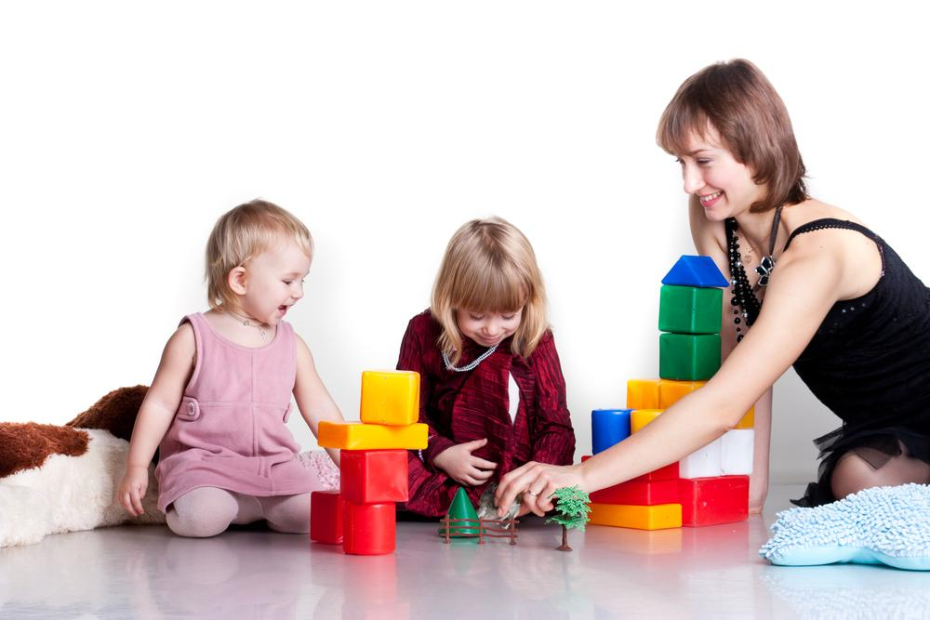
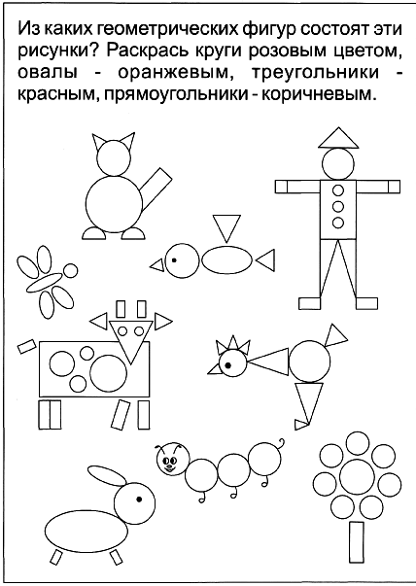
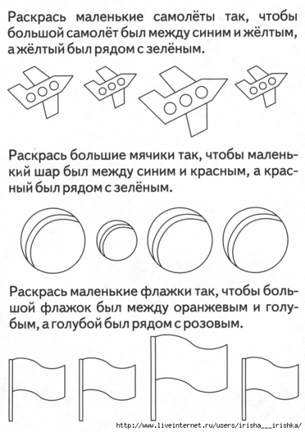

Источник: https://www.maam.ru/detskijsad/konsultacija-dlja-roditelei-razvitie-predstavlenii-o-cvete-forme-velichine-sredstvami-razvivayuschih-igr-1247491.html

